PROBLEMA | DESCRIPCIÓN | IMPACTO | SOLUCIÓN
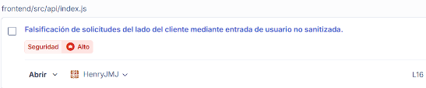 | El problema está relacionado con la falsificación de solicitudes del lado del cliente (Client-Side Request Forgery — SSRF/CSRF). La función apiFetch en frontend/src/api/index.js y admin-frontend/src/api/index.js construía las URLs concatenando directamente la constante GATEWAY_URL con el parámetro endpoint sin validar ni sanitizar la entrada del usuario. Una implementación inadecuada de estas funciones puede permitir que un atacante manipule el destino de las solicitudes HTTP, redirigiendo las peticiones a servidores externos maliciosos mediante entradas como "//evil.com" o URLs absolutas inyectadas. | • Exposición de información sensible: los atacantes podrían interceptar tokens de autenticación (Bearer tokens) y credenciales enviadas en los headers de las peticiones.  • Riesgo de exfiltración de datos: las solicitudes redirigidas a un servidor controlado por el atacante expondrían datos personales, información de pedidos, pagos y perfiles de usuario.  • Compromiso de la integridad de la aplicación: un atacante podría inyectar respuestas falsas desde un servidor malicioso, alterando el comportamiento del frontend. | • Se definió una lista de hosts permitidos (ALLOWED_API_HOSTS) que restringe las solicitudes únicamente al origen seguro del backend (http://localhost:3000).  • Se sanitiza el endpoint eliminando barras diagonales múltiples al inicio para prevenir manipulación de esquema/protocolo (e.g., //evil.com).  • Se construye la URL de destino usando new URL() para un parseo seguro y se valida que el origen/host resultante esté en la lista permitida antes de ejecutar fetch().  • Si el host no es válido, se lanza un error "Host de API no válido", bloqueando la solicitud.
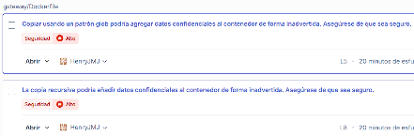 | El archivo gateway/Dockerfile utilizaba un patrón glob (package-lock.json*) en la instrucción COPY de la línea 5, lo que podía copiar archivos no deseados que coincidieran con dicho patrón. Además, en la línea 8 se utilizaba la copia recursiva (COPY . .) que copiaba todo el directorio de contexto al contenedor, incluyendo potencialmente archivos sensibles como variables de entorno (.env), credenciales, claves privadas o configuraciones internas que no deberían estar dentro de la imagen Docker. | • Exposición de datos confidenciales: archivos como .env, claves SSH, tokens o credenciales de base de datos podrían quedar incluidos dentro de la imagen del contenedor y ser accesibles por cualquier persona con acceso a dicha imagen.  • Aumento de la superficie de ataque: al incluir archivos innecesarios, se amplía la cantidad de información disponible para un atacante que logre acceder al contenedor.  • Violación del principio de mínimo privilegio: el contenedor contendría más archivos de los estrictamente necesarios para su funcionamiento. | • Se reemplazó el patrón glob COPY package.json package-lock.json* ./ por copias explícitas individuales: COPY package.json ./ y COPY package-lock.json ./.  • Se reemplazó la copia recursiva COPY . . por copias explícitas únicamente de los archivos necesarios para la ejecución: COPY server.js ./ y COPY middleware.js ./.  • De esta forma, solo los archivos estrictamente requeridos por la aplicación se incluyen en la imagen Docker, eliminando el riesgo de filtración de datos sensibles.
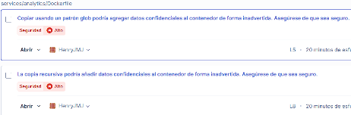 | El archivo services/analytics/Dockerfile utilizaba un patrón glob (package-lock.json*) en la instrucción COPY de la línea 5, lo que podía copiar archivos no deseados que coincidieran con dicho patrón. Además, en la línea 8 se utilizaba la copia recursiva (COPY . .) que copiaba todo el directorio de contexto al contenedor, incluyendo potencialmente archivos sensibles como variables de entorno (.env), credenciales, claves privadas o configuraciones internas que no deberían estar dentro de la imagen Docker. | • Exposición de datos confidenciales: archivos como .env, claves SSH, tokens o credenciales de base de datos podrían quedar incluidos dentro de la imagen del contenedor y ser accesibles por cualquier persona con acceso a dicha imagen.  • Aumento de la superficie de ataque: al incluir archivos innecesarios, se amplía la cantidad de información disponible para un atacante que logre acceder al contenedor.  • Violación del principio de mínimo privilegio: el contenedor contendría más archivos de los estrictamente necesarios para su funcionamiento. | • Se reemplazó el patrón glob COPY package.json package-lock.json* ./ por copias explícitas individuales: COPY package.json ./ y COPY package-lock.json ./.  • Se reemplazó la copia recursiva COPY . . por copias explícitas únicamente de los archivos necesarios para la ejecución: COPY server.js ./, COPY routes.js ./, COPY db.js ./ y COPY redis.js ./.  • De esta forma, solo los archivos estrictamente requeridos por el servicio de analytics se incluyen en la imagen Docker, eliminando el riesgo de filtración de datos sensibles.
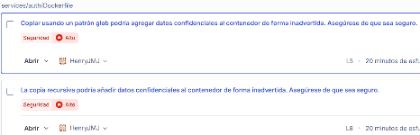 | El archivo services/auth/Dockerfile utilizaba un patrón glob (package-lock.json*) en la directiva COPY de la línea 5, lo que permitía la inclusión involuntaria de archivos coincidentes no deseados. Adicionalmente, en la línea 8 empleaba la instrucción de copia recursiva completa (COPY . .), transfiriendo la totalidad del contexto de compilación a la imagen del contenedor. Esto generaba el riesgo de incorporar archivos confidenciales o residuales (tales como variables de entorno .env, claves de autenticación JWT o archivos temporales) que no deben formar parte de la imagen final. | • Exposición de credenciales y claves criptográficas: La inclusión no intencional de archivos de entorno puede exponer secretos críticos, como la clave JWT_SECRET y credenciales de acceso a la base de datos de usuarios (auth_db).  • Aumento de la superficie de ataque: El empaquetado de archivos innecesarios proporciona vectores de exploración e información sensible a terceros con acceso al registro o imagen del contenedor.  • Incumplimiento de las mejores prácticas de contenedorización: Vulneración del principio de mínimo privilegio y menor exposición de superficie en imágenes Docker de producción. | • Se eliminó el uso del patrón glob en la línea 5, estableciendo la copia explícita y precisa del manifiesto de dependencias: COPY package.json ./.  • Se sustituyó la copia recursiva COPY . . de la línea 8 por la inclusión explícita individual de únicamente los archivos de código fuente requeridos por el microservicio de autenticación: server.js, routes.js, db.js, redis.js y middleware.js.  • Con esta configuración se garantiza que ningún secreto local, variable de entorno o archivo residual se filtre dentro del contenedor Docker.
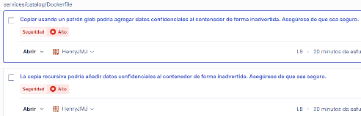 | El archivo services/catalog/Dockerfile presentaba dos vulnerabilidades de seguridad en sus directivas de copia: en la línea 5 utilizaba una coincidencia basada en globbing (package-lock.json*), lo que propiciaba la inclusión no intencional de archivos arbitrarios coincidentes; y en la línea 8 ejecutaba una copia recursiva indiscriminada (COPY . .) del directorio de compilación. Este procedimiento acarrea el riesgo de introducir ficheros locales confidenciales, scripts de inicialización residuales o variables de entorno dentro de la capa final de la imagen Docker. | • Exposición de información crítica y credenciales de datos: Peligro de filtración inadvertida de credenciales de conexión a las bases de datos del catálogo (catalog_db) y parámetros de acceso al servicio de caché Redis.  • Incremento de la superficie de vulnerabilidad: La inclusión de ficheros innecesarios o residuales del entorno local ensancha el vector de ataque accesible por actores no autorizados que inspeccionen el contenedor.  • Contravención del principio de privilegio y contenido mínimo: Rompimiento de las pautas seguras de construcción de contenedores limpios y reproducibles para entornos productivos. | • Se descartó el patrón comodín de la línea 5, limitando la transferencia de dependencias de manera estricta y segura: COPY package.json ./.  • Se sustituyó la directiva recursiva COPY . . de la línea 8 por la importación nominal y controlada de los archivos indispensables para el microservicio de catálogo: server.js, routes.js, db.js, redis.js y seed.js.  • Con esta implementación se neutraliza la fuga inadvertida de archivos sensibles hacia la imagen compilada.
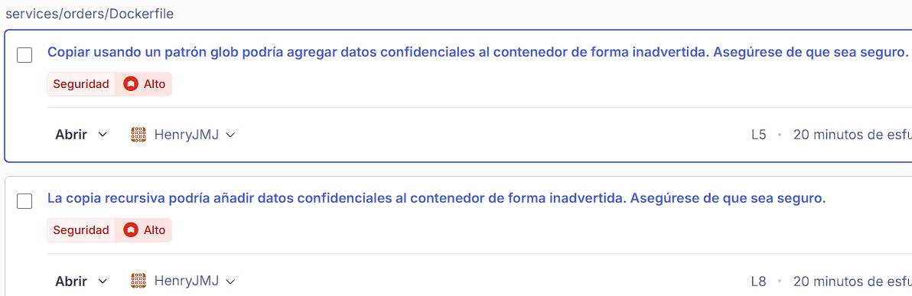 | El archivo services/orders/Dockerfile utilizaba en la línea 5 un patrón comodín o glob (package-lock.json*) para copiar los archivos de dependencias, lo cual representa un riesgo de incluir archivos imprevistos que compartan dicho prefijo. Asimismo, en la línea 8 empleaba la directiva de copia recursiva completa (COPY . .), transfiriendo todo el contenido del directorio local hacia la imagen de contenedor. Esta práctica facilita la filtración inadvertida de datos sensibles, configuraciones de desarrollo y archivos de entorno hacia el entorno de producción. | • Filtración de credenciales de la base de datos de órdenes: Riesgo de exposición de contraseñas de conexión a orders_db, tablas con historiales de transacciones, direcciones físicas y datos de clientes.  • Vulneración de confidencialidad en la cadena de suministro: Copiar ficheros no controlados al contenedor amplía la superficie de ataque e introduce elementos potencialmente manipulables por terceros.  • Incompatibilidad con estándares de seguridad en contenedores: Incumplimiento de las directrices CIS Docker Benchmark respecto al principio de mínimo contenido necesario por capa. | • Se sustituyó el patrón glob de la línea 5 por la copia explícita e independiente de los manifiestos de instalación: COPY package.json ./ y COPY package-lock.json ./.  • Se reemplazó la copia recursiva COPY . . de la línea 8 por la copia unívoca de los archivos estrictamente requeridos para el funcionamiento del microservicio de órdenes: server.js, routes.js, db.js y shipping.js.  • De este modo se aísla la imagen Docker de cualquier archivo temporal, oculto o de variables de entorno no destinado a producción.
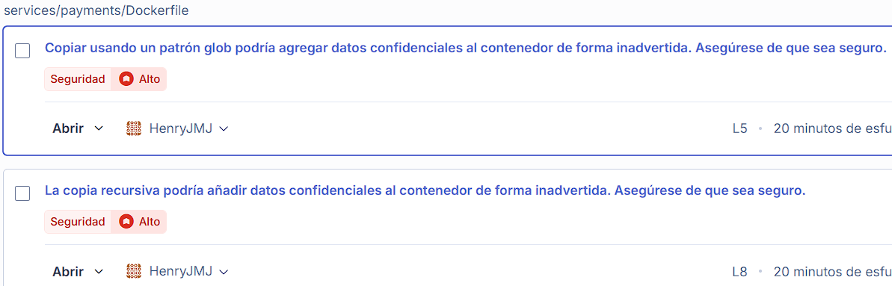 | El archivo services/payments/Dockerfile empleaba en la línea 5 una sintaxis basada en globbing (package-lock.json*) al copiar las dependencias, lo cual creaba el riesgo de transferir archivos imprevistos coincidentes. Asimismo, en la línea 8 utilizaba una copia recursiva total (COPY . .), transfiriendo sin discriminación todo el directorio de contexto al contenedor. En un servicio de procesamiento financiero como pagos, esta práctica incrementa severamente el riesgo de adjuntar accidentalmente secretos bancarios, credenciales de pasarelas de pago o variables de entorno locales (.env) a la imagen final. | • Exposición de credenciales de procesamiento de pagos: Riesgo crítico de fuga de llaves secretas o contraseñas de conexión a la base de datos payments_db y tablas de transacciones financieras o pasarelas de pago.  • Incumplimiento de normativas de seguridad de datos financieros (PCI-DSS): La inclusión no controlada de ficheros y variables residuales en imágenes Docker vulnera los requisitos de aislamiento y superficie mínima exigidos para servicios de transacciones monetarias.  • Sobreexposición de la superficie de ataque: Facilita vectores de reconocimiento a atacantes en caso de acceso no autorizado al contenedor o a los repositorios de imágenes. | • Se descartó el uso de patrones glob en la línea 5, limitando la directiva a la copia explícita del manifiesto necesario: COPY package.json ./.  • Se suprimió la copia recursiva COPY . . de la línea 8, reemplazándola por la inclusión nominal de los archivos de código indispensables para el microservicio de pagos: server.js, routes.js y db.js.  • De este modo se asegura el encapsulamiento estricto del microservicio, impidiendo la filtración de claves y datos sensibles en la imagen Docker.
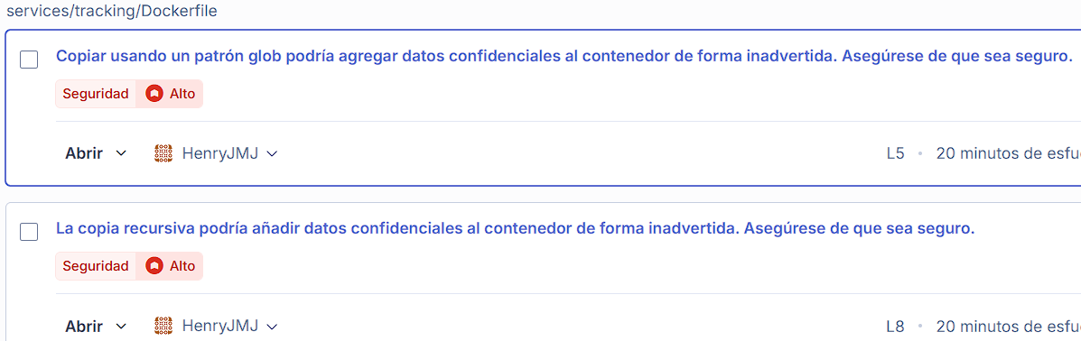 | El archivo services/tracking/Dockerfile presentaba dos fallos de seguridad en las directivas de construcción de la imagen: en la línea 5 utilizaba coincidencia basada en comodines (package-lock.json*), lo que habilitaba la inclusión descontrolada de archivos coincidentes no previstos; y en la línea 8 utilizaba una copia recursiva completa (COPY . .) del contexto de trabajo. Esta práctica introduce el peligro de copiar archivos locales no rastreados, archivos de entorno (.env), claves o configuraciones internas del servicio de rastreo de envíos al contenedor de producción. | • Exposición de credenciales de rastreo y base de datos: Riesgo de filtración de credenciales de conexión a tracking_db, exponiendo datos confidenciales de envíos, guías de transporte, direcciones de entrega y estados logísticos de clientes.  • Aumento innecesario de la superficie de ataque: El volcado masivo de archivos en capas Docker introduce información residual susceptible de ser analizada por atacantes en caso de vulneración del contenedor o del registro de imágenes.  • Incumplimiento de estándares de hardening de imágenes: Vulneración de las directrices de seguridad para arquitecturas de microservicios contenerizadas respecto a la mínima exposición de artefactos. | • Se suprimió el patrón glob de la línea 5, dejando una copia directa y precisa del manifiesto: COPY package.json ./.  • Se reemplazó la copia recursiva COPY . . de la línea 8 por la inclusión explícita individual de únicamente los archivos necesarios para la ejecución del microservicio de seguimiento: server.js, routes.js y db.js.  • De este modo se aísla de manera confiable la imagen del contenedor frente a fugas de archivos residuales o credenciales sensibles.
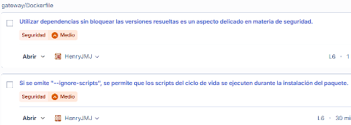 | En gateway/Dockerfile (línea 6), la instrucción RUN npm install --production presentaba dos riesgos de seguridad:  - Instalaba dependencias sin fijar las versiones resueltas mediante un archivo de bloqueo (package-lock.json), permitiendo que el gestor descargara versiones más recientes según los rangos semver (^).  - Omitía el parámetro --ignore-scripts, permitiendo la ejecución automática de scripts de ciclo de vida de paquetes npm (preinstall, install, postinstall) con privilegios de root durante la construcción de la imagen.

